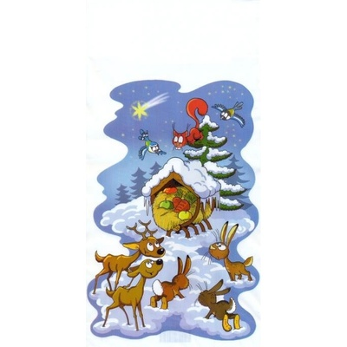**ČTVRTEK 19. 12. 2024**

**TURISTIKA KE KRMELCI**

oblečení na ven, dobrotu pro zvířátka

**PÁTEK 20. 12. 2024**

**POHODA, KLÍDEK, POHÁDKY, CUKROVÍ…**

